**HƯỚNG DẪN THỰC HIỆN**

**CHUYỂN ĐỔI DỮ LIỆU CẤP GIẤY CHỨNG NHẬN KIỂM ĐỊNH**

**ĐỂ ĐĂNG TẢI VÀO CƠ SỞ DỮ LIỆU QUẢN LÝ CHUNG**

1. **YÊU CẦU CHUNG:**

* Máy tính cài đặt Microsoft Office 2013 trở lên
* Máy tính được cấu hình số, ngày ở chế độ tiếng Việt: Vào Control Panel -> Region and language

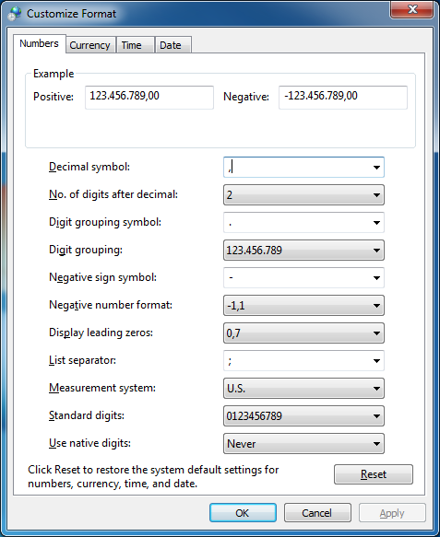 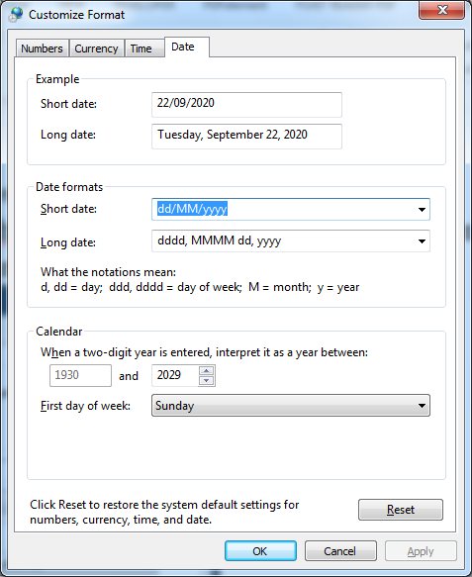

1. **HƯỚNG DẪN CHUYỂN ĐỔI, CHUẨN HÓA TỪ DỮ LIỆU CỦA TRUNG TÂM KIỂM ĐỊNH VÀ CHỨNG NHẬN 1**
2. **Các mẫu File chuyển đổi**
   * File chứa dữ liệu cấp giấy chứng nhận kiểm định cần chuyển đổi (TT1_Data_Goc.xlsx): Là File chứa các dữ liệu cấp giấy chứng nhận kiểm định đang lưu trữ theo từng hồ sơ đề nghị kiểm định của Doanh nghiệp
   * File chứa thông tin bổ sung cần bổ sung (TT1_ Data_BoSung.xlsx) là File TT1_Data_Goc.xlsx nhưng trong sheet “DS Cap“ có thêm sẵn một số cột thu thập/ tính toán các trường thông tin cần thiết cho mục đích quản lý các giấy chứng nhận kiểm định.
   * File chứa dữ liệu sau khi chuyển đổi (TT1_ Data_Ketqua.xlsm) là File sẽ thực hiện chuyển đổi dữ liệu sang định dạng chuẩn để có thể đăng tải (Upload) cập nhaath vào cơ sở dữ liệu quản lý chung.
3. **Các bước thực hiện**

**2.1. Bước thu thập, bổ sung các thông tin kiểm dịnh cần quản lý**

* + Mở File TT1_ Data_BoSung.xlsx sao chép (Copy giữ nguyên công thức) các thông tin cần bổ sung ở Sheet “DS Cap” (xem Hình 1) vào vị trí tương ứng trong File TT1_Data_Goc.xlsx. Cách thức sao chép vẫn giữ nguyên được công thức trong Excel có thể xem hướng dẫn ở Phụ lục 2.
  + Điền đầy đủ các thông tin cần bổ sung ở các cột còn thiếu. Ví dụ như: Ngày ban hành kết quả đo kiểm định, chuyên viên thẩm định 1, chuyên viên thẩm định 2 nếu còn thiếu.
  + Kéo sao chép đoạn (Range) các thông tin đã bổ sung xuống cho các dòng dữ liệu còn thiếu bên dưới.
  + Sao khi hoàn tất điền đầy đủ các thông tin bổ sung, chọn Copy toàn bộ vùng dữ liệu (không chứa hàng tiêu đề cột) của Sheet “DS Cap” (bao gồm cả các cột thông tin vừa mới bổ sung) để Paste Special Value vào Sheet TT08 của File TT1_ Data_Ketqua.xlsm

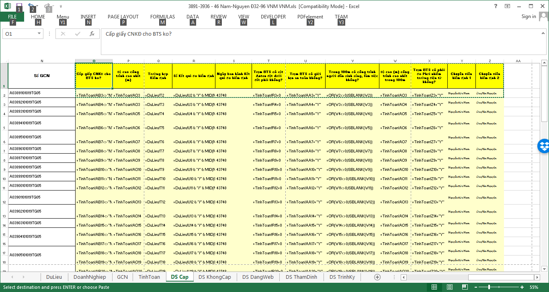

Hình 1: Sao chép các thông tin cần bổ sung

**2.2. Bước chuẩn hóa và chuyển đổi các thông tin cấp giấy chứng nhận kiểm dịnh cần quản lý**

* + Mở File TT1_ Data_Ketqua.xlsm Vào Sheet Menu

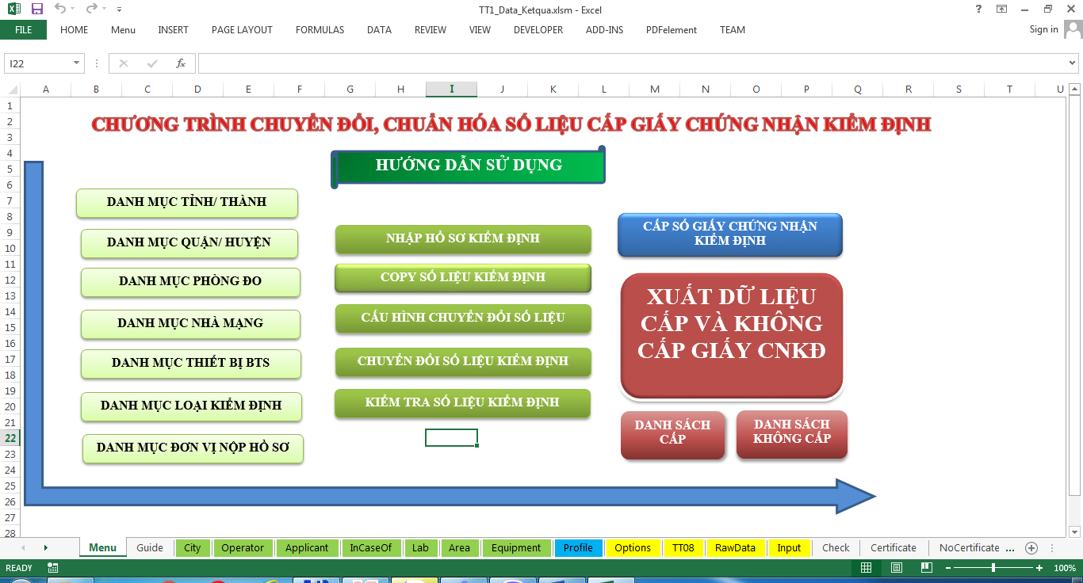

* + Vào Sheet Menu chọn mục Nhập hồ sơ Kiểm định để nhập thông tin về Hồ sơ đề nghị Kiểm định của Doanh nghiệp. Trong quá trình nhập nếu có loại danh mục dữ liệu (danh mục nhà mạng, danh mục Phòng đo, …) chưa được khai báo thì vào mục chọn khai báo tương ứng để khai báo.
  + Vào Sheet Menu chọn mục Copy số liệu kiểm định để mở Sheet TT08. Xóa bỏ các dòng dữ liệu cũ hiện có (nếu có). Copy toàn bộ vùng dữ liệu đã điền đầy đủ (không chứa hàng tiêu đề cột) của Sheet “DS Cap” và Paste Special Value vào ô A3.
  + Chọn toàn cột “Mã doanh nghiệp” thực hiện tìm và thay thế toàn bộ mã doanh nghiệp (Ví dụ: VNM) thành đúng mã doanh nghiệp đã khai báo trong Sheet Operator. Nếu trong Sheet Operator chưa có khai báo tên doanh nghiệp thì thực hiện khai báo thêm vào Sheet này.
  + Vào Sheet Menu chọn mục Cấu hình chuyển đổi số liệu để thiết lập cấu hình cách chuyển đổi số liệu từ Sheet TT08 -> RawData -> Input. Thường chỉ thiết lập cho 1 lần cho lần đầu tiên sau khi thiết lập cấu hình phù hợp thì lưu lại và lần sau không cần thiết lập lại.
  + Vào Sheet Menu chọn mục Chuyển đổi số liệu Kiểm định để thực hiện chuyển đổi số liệu từ Sheet TT08 -> RawData -> Input.
  + Vào Sheet Menu chọn mục Kiểm tra số liệu Kiểm định để thực hiện kiểm tra số liệu của Sheet Input. Các lỗi (nếu có) sẽ xuất hiện thông báo đỏ ở Sheet Check. Có 2 cách để sửa lỗi
    - Sửa lỗi trực tiếp từ dữ liệu của Sheet Input: Sau khi sửa xong chạy lại mục Kiểm tra số liệu Kiểm định để kiểm tra lại.
    - Sửa lỗi từ dữ liệu của Sheet TT08: Sau khi sửa phải chạy lại mục Chuyển đổi số liệu Kiểm định để cập nhật dữ liệu của Sheet Input.
  + Vào Sheet Menu chọn mục Cấp số Giấy Chứng nhận Kiểm định: Chỉ áp dụng cho trường hợp chưa cấp số hoặc cần cấp lại số Giấy Chứng nhận Kiểm định mới cho các trạm.
  + Vào Sheet Menu chọn mục Xuất dữ liệu cấp và không cấp giấy CNKĐ để hoàn tất việc xuất dữ liệu ra Sheet Certificate và NoCertificate để sẵn sàng số liệu cho đăng tải hồ sơ cấp Giấy Chứng nhận Kiểm định lên Website.
  + Lưu lại File sau khi chạy thành công và đã sẵn sàng để đăng tải hồ sơ cấp Giấy Chứng nhận Kiểm định lên Website.

1. **HƯỚNG DẪN CHUYỂN ĐỔI, CHUẨN HÓA TỪ DỮ LIỆU CỦA TRUNG TÂM KIỂM ĐỊNH VÀ CHỨNG NHẬN 2**

Đã thực hiện chuyển đổi xong dữ liệu cấp giấy Chứng nhận Kiểm định từ năm 2016 – 2020.

1. **HƯỚNG DẪN CHUYỂN ĐỔI, CHUẨN HÓA TỪ DỮ LIỆU CỦA TRUNG TÂM KIỂM ĐỊNH VÀ CHỨNG NHẬN 3**
2. **Các mẫu File chuyển đổi**
   * File chứa dữ liệu cấp giấy chứng nhận kiểm định cần chuyển đổi (TT3_Data_Goc.xlsx): Là File chứa các dữ liệu cấp giấy chứng nhận kiểm định đang lưu trữ theo từng hồ sơ đề nghị kiểm định của Doanh nghiệp
   * File chứa thông tin bổ sung cần bổ sung (TT3_ Data_BoSung.xlsx) là File TT3_Data_Goc.xlsx nhưng có bổ sung thêm Sheet BTS chứa dữ liệu công suất của các thiết bị trạm gốc BTS và trong sheet “Sheet1“ có thêm sẵn một số cột thu thập/ tính toán các trường thông tin cần thiết cho mục đích quản lý các giấy chứng nhận kiểm định.
   * File chứa dữ liệu sau khi chuyển đổi (TT3_ Data_Ketqua.xlsm) là File sẽ thực hiện chuyển đổi dữ liệu sang định dạng chuẩn để có thể đăng tải (Upload) cập nhaath vào cơ sở dữ liệu quản lý chung.
3. **Các bước thực hiện**

**2.1. Bước thu thập, bổ sung các thông tin kiểm dịnh cần quản lý**

* + Mở File TT1_Data_Goc.xlsx sao chép giá trị dữ liệu trong Sheet 1 (Copy giá trị) vào vị trí tương ứng trong File TT3_ Data_BoSung.xlsx. Cách thức sao chép giá trị sử dụng Copy – Paste Special Value.
  + Điền đầy đủ các thông tin cần bổ sung ở các cột còn thiếu. Ví dụ như: Số lượng trạm gốc, Trạm BTS có phải đo Phơi nhiễm trường điện từ không? 2 nếu còn thiếu.
  + Kéo sao chép đoạn (Range) chứa các thông tin bổ sung xuống cho các dòng dữ liệu còn thiếu bên dưới. (Xem hình 1)
  + Sao khi hoàn tất điền đầy đủ các thông tin bổ sung, chọn Copy toàn bộ vùng dữ liệu (không chứa hàng tiêu đề cột) đã chứa dữ liệu bổ sung của Sheet1 (từ cột A đến cột AP) để sẽ Paste Special Value vào ô A3 của Sheet TT08 của File TT3_ Data_Ketqua.xlsm

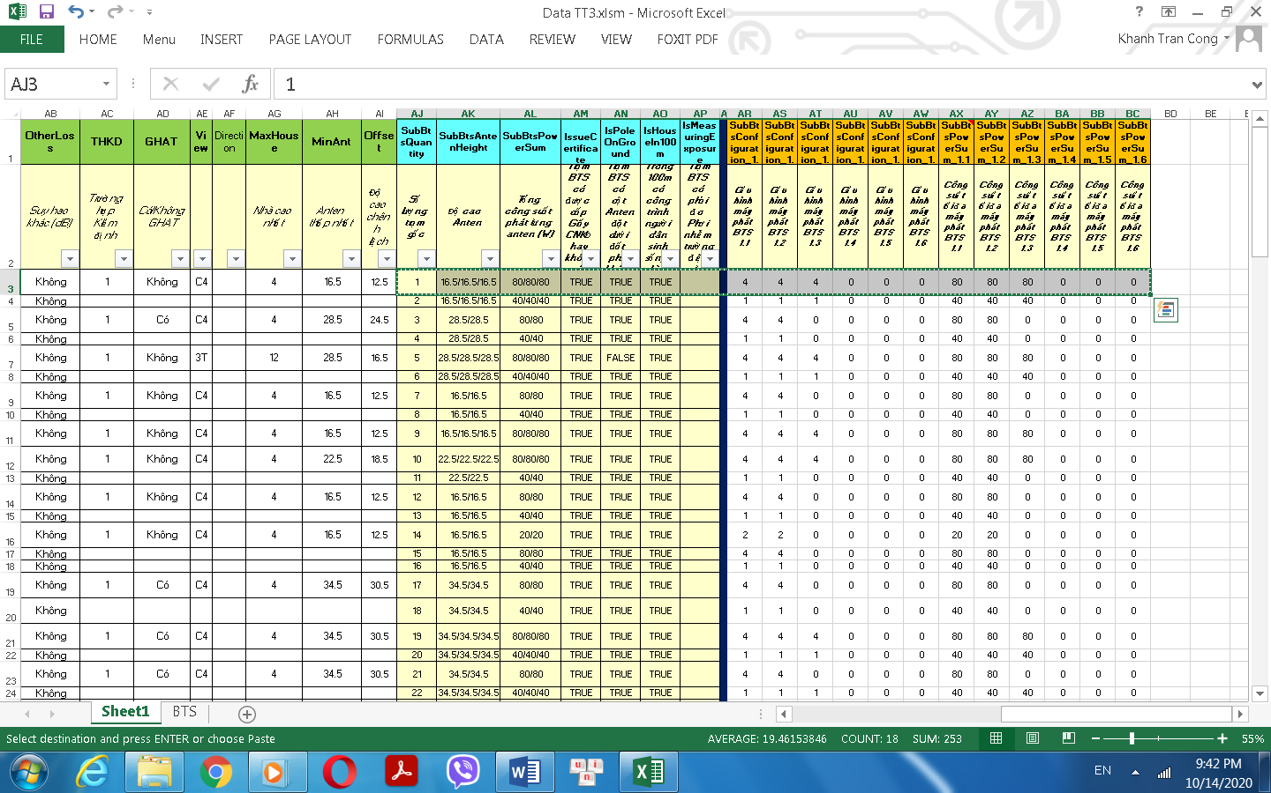

Hình 1: Sao chép đoạn chứa các thông tin cần bổ sung

**2.2. Bước chuẩn hóa và chuyển đổi các thông tin cấp giấy chứng nhận kiểm dịnh cần quản lý**

* + Mở File TT2_ Data_Ketqua.xlsm Vào Sheet Menu



* + Vào Sheet Menu chọn mục Nhập hồ sơ Kiểm định để nhập thông tin về Hồ sơ đề nghị Kiểm định của Doanh nghiệp. Trong quá trình nhập nếu có loại danh mục dữ liệu (danh mục nhà mạng, danh mục Phòng đo, …) chưa được khai báo thì vào mục chọn khai báo tương ứng để khai báo.
  + Vào Sheet Menu chọn mục Copy số liệu kiểm định để mở Sheet TT08. Xóa bỏ các dòng dữ liệu cũ hiện có (nếu có). Dán Value toàn bộ vùng dữ liệu đã điền đầy đủ (không chứa hàng tiêu đề cột) của Sheet 1 (từ cột A đến cột AP) trong File TT3_ Data_BoSung.xlsx và Paste Special Value vào ô A3.
  + Chọn toàn cột “Mã doanh nghiệp” thực hiện tìm và thay thế toàn bộ mã doanh nghiệp (Ví dụ: VNM) thành đúng mã doanh nghiệp đã khai báo trong Sheet Operator. Nếu trong Sheet Operator chưa có khai báo tên doanh nghiệp thì thực hiện khai báo thêm vào Sheet này.
  + Vào Sheet Menu chọn mục Cấu hình chuyển đổi số liệu để thiết lập cấu hình cách chuyển đổi số liệu từ Sheet TT08 -> RawData -> Input. Thường chỉ thiết lập cho 1 lần cho lần đầu tiên sau khi thiết lập cấu hình phù hợp thì lưu lại và lần sau không cần thiết lập lại.
  + Vào Sheet Menu chọn mục Chuyển đổi số liệu Kiểm định để thực hiện chuyển đổi số liệu từ Sheet TT08 -> RawData -> Input.
  + Vào Sheet Menu chọn mục Kiểm tra số liệu Kiểm định để thực hiện kiểm tra số liệu của Sheet Input. Các lỗi (nếu có) sẽ xuất hiện thông báo đỏ ở Sheet Check. Có 2 cách để sửa lỗi
    - Sửa lỗi trực tiếp từ dữ liệu của Sheet Input: Sau khi sửa xong chạy lại mục Kiểm tra số liệu Kiểm định để kiểm tra lại.
    - Sửa lỗi từ dữ liệu của Sheet TT08: Sau khi sửa phải chạy lại mục Chuyển đổi số liệu Kiểm định để cập nhật dữ liệu của Sheet Input.
  + Vào Sheet Menu chọn mục Cấp số Giấy Chứng nhận Kiểm định: Chỉ áp dụng cho trường hợp chưa cấp số hoặc cần cấp lại số Giấy Chứng nhận Kiểm định mới cho các trạm.
  + Vào Sheet Menu chọn mục Xuất dữ liệu cấp và không cấp giấy CNKĐ để hoàn tất việc xuất dữ liệu ra Sheet Certificate và NoCertificate để sẵn sàng số liệu cho đăng tải hồ sơ cấp Giấy Chứng nhận Kiểm định lên Website.
  + Lưu lại File sau khi chạy thành công và đã sẵn sàng để đăng tải hồ sơ cấp Giấy Chứng nhận Kiểm định lên Website.

**PHỤ LỤC**

**CÁCH SAO CHÉP CÔNG THỨC EXCEL MÀ KHÔNG THAY ĐỔI THAM CHIẾU BẰNG NOTEPAD**

1. **CÁCH 1:**

Để sao chép một dãy các công thức của Excel mà không làm thay đổi tham chiếu ô, bạn có thể dùng công cụ Find and Replace của Excel.

* + - 1. Chọn ô có công thức bạn muốn sao chép.
      2. Ở thanh Home, bạn vào Editing, chọn Find & Select > Replace… Hoặc đơn giản hơn, nhấn phím Ctrl + H là đường tắt để mởi hộp thoại Find & Replace trên Excel.
      3. Trong cửa sổ hộp thoại Find & Replace, đánh dấu = vào ô Find what. Trong ô Replace with, điền một vào ký hiệu hay dãy ký hiệu không được sử dụng trong bất cứ công thức nào như ~, # hay \.

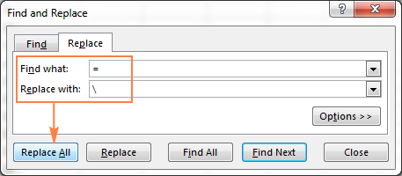

Mục đích của bước này là biến công thức của bạn thành dãy văn bản, ngăn không cho Excel thay đổi tham chiếu ô trong suốt quá trình sao chép.

**Lưu ý.** Không sử dụng dấu hoa thị (*) hay dấu hỏi (?) để thay thế vì chúng sẽ khiến những bước sau trở nên khó khăn hơn.

* + - 1. Click vào ô Replace All trong hội thoại và đóng cửa sổ Find and Replace. Tất cả công thức trong vùng được chọn sẽ biến thành dãy văn bản:

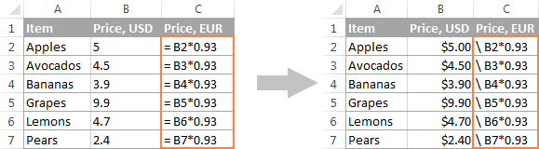

* + - 1. Bây giờ, bạn có thể chọn bất cứ ô nào, chọn Ctrl + C để copy, chọn ô trên cùng trong trang tính mà bạn đang làm việc nơi bạn muốn dán công thức, và nhấn Ctrl + V. Vì Excel không thay đổi công thức không có dấu = phía trước, chúng sẽ được sao chép y hệt mà không thay đổi tham chiếu.
      2. Dùng Find & Replace để đảo ngược sự thay đổi này. Chọn cả vùng dữ liệu copy và vùng dữ liệu dán công thức. Nhấn Ctrl + H để mở cửa sổ Find & Replace. Ở ô Find what, hãy điền \ hoặc bất cứ ký hiệu nào mà bạn đã dùng ở bước 3. Ở ô Replace with, điền vào đó dấu = và click nút Replace All để hoàn thành.

1. **CÁCH 2:**
   1. Điền công thức ở chế độ hiển thị bằng cách nhấn Ctrl + `, hoặc bằng bất cứ phương thức nào trong bài viết Cách hiển thị công thức trong Excel (vào Excel Options -> Advanced -> Show Formulas in cells instead of their calculated results).
   2. Chọn tất cả các ô với công thức bạn muốn sao chép hay di chuyển
   3. Nhấn Ctrl + C để sao chép công thức, hoặc Ctrl + X để di chuyển công thức.

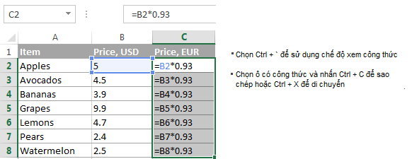  
4. Mở Notepad hay bất cứ công cụ chỉnh sửa văn bản nào và nhấn Ctrl + C để dán công thức vào công cụ đó, sau đó chọn Ctrl + A để chọn toàn bộ công thức và nhấn Ctrl + C để sao chép chúng.

5. Trong Excel, bạn chọn ô muốn dán công thức và nhấn Ctrl + V.

**Chú ý:**

1. Bạn chỉ có thể dán công thức tại cùng 1 trang tính nơi chứa công thức gốc, trừ khi tham chiếu có bao gồm tên của trang tính, nếu không công thức sẽ bị hỏng.
2. Trang chiếu nên ở trong chế độ hiển thị công thức. Để kiểm tra, hãy vào Formulas > Formula Auditing và kiểm tra phần Show Formulas có được chọn hay không. Sau khi đi dán công thức, nhấn Ctrl + ` để đóng chế độ hiển thị công thức.